АДМИНИСТРАЦИЯ КАЛИНИНСКОГО РАЙОНА ГОРОДА ЧЕЛЯБИНСКА

Правила эксплуатации электрооборудования
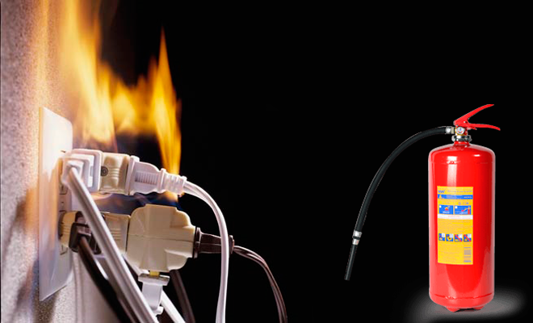
Это должен знать каждый:
- контролируйте состояние электропроводки и электрических розеток, производите своевременно их ремонт или замену;
- не допускайте прокладку проводов в одинарной изоляции по горючему основанию. Не закрывайте электропроводку обоями, коврами, не применяйте бумажные абажуры;
- не оставляйте без присмотра или под присмотром детей включенные в сеть электробытовые приборы;
- не перегружайте электрическую сеть, не включайте в одну розетку одновременно несколько мощных энергопотребителей;
- не устраиваете в домах и хозяйственных строениях временное электроосвещение и всякого рода подсоединения к электросетям. Применяйте предохранители только заводского изготовления;
- не пользуйтесь неисправным электрооборудованием;
- не используйте электронагревательные приборы самодельного (кустарного) изготовления;
- не эксплуатируйте электронагревательные приборы при отсутствии или неисправности терморегуляторов, предусмотренных конструкцией;
- не устанавливайте электронагревательные приборы вблизи мебели, штор, отопительных батарей;
- не сушите белье над электронагревательными приборами;
- не вынимайте вилку из розетки, потянув ее за шнур (он может оборваться, оголив провода, находящиеся под напряжением);
- не ремонтируйте вилки электроприборов с помощью изоляционной ленты;
- категорически запрещается соединять провода в виде скрутки, потому что надежность соединения и плотность контактов проводников быстро ослабевает, со временем уменьшается площадь их контакта, возможно искрение, образование электрической дуги и, как следствие, короткое замыкание.
Уходя из дома, не забывайте выключать электрические приборы.

При загорании электроприбора необходимо:
- немедленно обесточить электроприбор, выдернув вилку из розетки (не тушите водой горящие электропроводку и электроприборы, находящиеся под напряжением);
- накрыть прибор плотной тканью или одеялом и, подняв, отнести в ванную, после тщательно залить водой;
- огонь можно потушить, засыпав место горения землей из цветочного горшка, стиральным порошком, питьевой содой;
- если пожар усилился, закрыть окна и двери, покинуть помещение;
- сообщить о пожаре в пожарную охрану;
- при появлении запаха дыма, отблеска пламени, повышения температуры в помещении вызывайте пожарную охрану.

Соблюдайте правила пожарной безопасности!
При пожаре звоните «01», по сотовой связи «101», «112»

